Администрация городского округа
муниципального образования
«город Саянск»

ПОСТАНОВЛЕНИЕ

От | 15.12.2017 | № | 110-37-1301-17
г. Саянск

Об утверждении Правил размещения вывесок и информационных конструкций на территории городского округа муниципального образования «город Саянск»
Руководствуясь Федеральным законом от 13.03.2006 № 38-ФЗ «О рекламе», Федеральным законом от 06.10.2003 № 131-ФЗ «Об общих принципах организации местного самоуправления в Российской Федерации», Законом Российской Федерации от 07.02.1992 № 2300-1 «О защите прав потребителей», Приказом Минстроя России от 13.04.2017 № 711/пр «Об утверждении методических рекомендаций для подготовки правил благоустройства территорий поселений, городских округов, внутригородских районов», статьями 4, 38 Устава муниципального образования «город Саянск», администрация городского округа муниципального образования «город Саянск»
ПОСТАНОВЛЯЕТ:
1. Утвердить Правила размещения вывесок и информационных конструкций на территории городского округа муниципального образования «город Саянск» согласно Приложению.
2.Опубликовать настоящее постановление в газете «Саянские зори» и разместить на официальном сайте администрации городского округа муниципального образования «город Саянск» в информационно- телекоммуникационной сети «Интернет».
3. Настоящее постановление вступает в силу после дня его официального опубликования.

Исполняющий обязанности мэра

городского округа муниципального

образования «город Саянск» А.В. Ермаков

исп. М.А.Малинова
тел. 52421
Утверждено
постановлением администрации городского округа
муниципального образования «город Саянск»
от 15.12.2017 № 110-37-1301-17

Правила
размещения вывесок и информационных конструкций
на территории городского округа муниципального образования «город Саянск»

1. ОБЩИЕ ПОЛОЖЕНИЯ

1.1. Настоящие Правила устанавливают требования к вывескам и информационным конструкциям, их размещению и содержанию, не содержащие сведения рекламного характера.
1.2. Информационная конструкция и вывеска – это объект благоустройства, размещаемый на фасадах, крышах или иных внешних поверхностях (внешних ограждающих конструкциях) зданий, строений, сооружений, ограждений, включая витрины, на земельных участках (выносные информационные конструкции), в месте нахождения или осуществления деятельности юридического лица или индивидуального предпринимателя, соответствующий требованиям, установленным настоящими Правилами, и содержащий:
1) информационные указатели ориентирования в городе: названия улиц, номера зданий, расписание движения пассажирского транспорта, схемы и карты ориентирования в городе, не содержащие коммерческой рекламы и размещаемые соответствующими городскими службами;
2) информацию о проведении строительных, дорожных, аварийных и других видов работ, распространяемую в целях безопасности и информирования населения;
3) информацию об объектах городской инфраструктуры: районах, микрорайонах, архитектурных ансамблях, садово-парковых комплексах;
4) праздничное некоммерческое оформление города (без использования названий, наименований и/или иных средств их индивидуализации организаций и знаков обслуживания других юридических и/или физических лиц);
5) различного рода декоративные элементы (мягкое стяговое оформление, флаговые композиции, световые установки, настенные панно, мягкие перетяжки, гирлянды) без использования названий, наименований и/или иных средств их индивидуализации организаций и знаков обслуживания других юридических и /или физических лиц;
6) информацию о проведении социально значимых мероприятий (перепись населения, выборы, субботник);
7) информацию об официальных мероприятиях (визиты международных и российских делегаций, конференции, форумы);
8) информацию предприятий общественного питания, предназначенную для ознакомления потребителя об оказываемых услугах (меню, прейскуранты, условия обслуживания), без использования наименований и/или иных средств их индивидуализации организаций и знаков обслуживания других юридических и/или физических лиц;
9) информацию учреждений культуры, образования и здравоохранения городского, областного и федерального подчинения по профилю их деятельности, в том числе информацию о репертуарах театров и кинотеатров (театральные и киноафиши), если она не содержит торговых марок, наименований, товарных знаков и знаков обслуживания других юридических и/или физических лиц;
10) сведения о профиле деятельности юридического лица, индивидуального предпринимателя и (или) виде реализуемых ими товаров, оказываемых услуг и (или) их наименование (фирменное наименование, коммерческое обозначение, изображение товарного знака, знака обслуживания) в целях извещения неопределенного круга лиц о фактическом местоположении (месте осуществления деятельности) данного юридического лица, индивидуального предпринимателя;
11) сведения, размещаемые в случаях, предусмотренных Законом Российской Федерации от 07.02.1992 № 2300-1 «О защите прав потребителей», а именно фирменное наименование юридического лица, место ее нахождения (адрес) и режим ее работы, информацию о государственной регистрации и наименовании зарегистрировавшего его органа. Если вид деятельности, осуществляемый изготовителем (исполнителем, продавцом), подлежит лицензированию и (или) исполнитель имеет государственную аккредитацию, до сведения потребителя должна быть доведена информация о виде деятельности изготовителя (исполнителя, продавца), номере лицензии и (или) номере свидетельства о государственной аккредитации, сроках действия указанных лицензии и (или) свидетельства, а также информация об органе, выдавшем указанные лицензию и (или) свидетельство.
1.3. Содержание информационных конструкций и вывесок осуществляется юридическим лицом, индивидуальным предпринимателем, которые являются собственниками (правообладателями) информационной конструкции, вывески.
1.4. Информационные конструкции и вывески должны быть прочны, устойчивы по отношению к порывам ветра и механическому воздействию, безопасны, спроектированы, изготовлены и установлены в соответствии с требованиями технических регламентов, строительных норм и правил, государственных стандартов, требованиями к информационным конструкциям, вывескам и их размещению, в том числе на внешних поверхностях зданий, строений, сооружений, а также не нарушать внешний архитектурный облик и обеспечивать соответствие эстетических характеристик информационных конструкций, вывесок, стилистике объекта, на котором они размещаются. Материалы должны соответствовать стандартам качества и обеспечивать длительный срок безопасности и сохранения внешнего вида.
1.5. При разработке дизайн-проектов (эскизов) информационных конструкций, вывесок должны учитываться архитектурно-художественные особенности здания и прилегающей застройки. Для торговых комплексов рекомендуется разработка собственных архитектурно-художественных концепций, определяющих размещение и конструкцию информационных конструкций и вывесок.
1.6. На информационные конструкции, вывески, соответствующие требованиям настоящих Правил, получение разрешения в соответствии с Федеральным законом от 13.03.2006 № 38-ФЗ «О рекламе» не требуется.

2. ТРЕБОВАНИЯ К РАЗМЕЩЕНИЮ ИНФОРМАЦИОННЫХ КОНСТРУКЦИЙ, ВЫВЕСОК

2.1. На внешних поверхностях одного здания, строения, сооружения юридическое лицо, индивидуальный предприниматель вправе установить не более одной информационной конструкции, либо вывески одного из следующих типов:
2.1.1. Настенная конструкция, располагаемая параллельно к поверхности фасадов зданий, строений, сооружений и (или) их конструктивных элементов в соответствии со следующими требованиями:
1) размещение настенной конструкции на плоских участках фасада, свободных от архитектурных элементов, осуществляется в пределах площади внешних поверхностей объекта, соответствующей физическим размерам, занимаемым юридическими лицами, индивидуальными предпринимателями помещений;
2) при размещении на одном фасаде одновременно настенных конструкций, нескольких юридических лиц, индивидуальных предпринимателей указанные настенные конструкции размещаются в один высотный ряд на единой горизонтальной линии (на одном уровне, высоте);
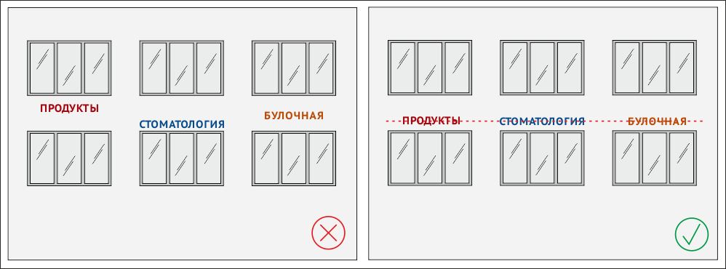
3) настенные конструкции размещаются над входом или окнами (витринами) помещений, на единой горизонтальной оси с иными настенными конструкциями, установленными в пределах фасада, на уровне линии перекрытий между первым и вторым этажами в количестве не более 4-х;
4) габариты настенной конструкции необходимо центровать по горизонтали по архитектурным линиям фасада, оконным либо дверным проемам;
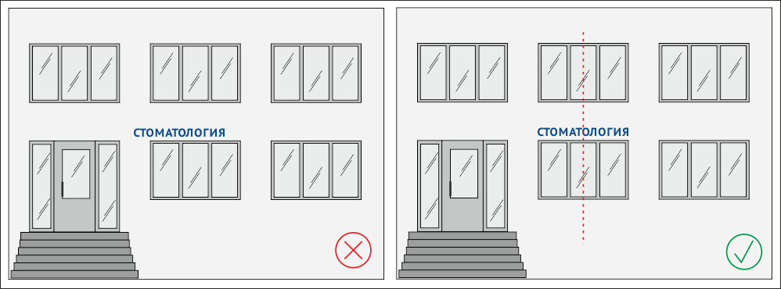
5) в случае если юридическое лицо, индивидуальный предприниматель расположены в помещении подвального или цокольного этажа здания, настенные конструкции размещаются над окнами подвального или цокольного этажа, но не ниже 0,60 м от уровня земли до нижнего края настенной конструкции;
6) максимальный размер настенных конструкций, размещаемых юридическими лицами, индивидуальными предпринимателями на внешних поверхностях зданий, строений, сооружений, не должен превышать по высоте - 0,60 м, по длине - не более 15 м для единичной конструкции.
7) при наличии на фасадах объектов архитектурно-художественных элементов, препятствующих размещению настенных конструкций, размещение данных конструкций осуществляется согласно дизайн-проекту, согласованному с Комитетом по архитектуре и градостроительству.
8) юридические лица, индивидуальные предприниматели дополнительно к настенной конструкции, размещенной на фасаде здания, строения, сооружения, вправе разместить информационную конструкцию, вывеску на крыше указанного здания, строения, сооружения;
9) размещение информационных конструкций, вывесок на крышах зданий, строений, сооружений допускается при условии, если единственным собственником (правообладателем) указанного здания, строения, сооружения являются юридическое лицо, индивидуальный предприниматель, сведения о которых содержатся в данной информационной конструкции, вывеске и в месте фактического нахождения (месте осуществления деятельности) которых размещается указанная информационная конструкция, вывеска;
10) на крыше одного нежилого здания, строения, сооружения может быть размещена только одна информационная конструкция, вывеска за исключением случаев размещения крышных информационных конструкций, вывесок на торговых, развлекательных центрах, кинотеатрах, театрах;
11) информационное поле информационных конструкций, вывесок, размещаемых на крышах зданий, строений, сооружений, располагается параллельно к поверхности фасадов объектов, по отношению к которым они установлены, выше линии карниза, парапета объекта или его стилобатной части.
12) информационные конструкции, вывески, допускаемые к размещению на крышах зданий, строений, сооружений, представляют собой объемные символы, которые могут быть оборудованы внутренней подсветкой.
13) высота информационных конструкций, вывесок, размещаемых на крышах зданий, строений, сооружений, должна быть не более 0,80 м для 1 - 2-этажных объектов, не более 1,20 м для 3 - 9-этажных объектов;
14) длина информационных конструкций, вывесок, устанавливаемых на крыше здания, сооружения, не может превышать половину длины фасада.
2.1.2. Консольная конструкция, располагаемая перпендикулярно к поверхности фасадов зданий, строений, сооружений, в одной горизонтальной плоскости фасада, в том числе у арок, на границах и внешних углах зданий, строений, сооружений в соответствии со следующими требованиями:
1) расстояние между консольными конструкциями не может быть менее 10 м;
2) расстояние от уровня земли до нижнего края консольной конструкции, должно быть не менее 2,5 м;
3) консольная конструкция не должна находиться более чем на 0,2 м от плоскости фасада;
4) при наличии на фасаде настенных конструкций, консольные конструкции, располагаются с ними на единой горизонтальной оси.
2.1.3. Витринная конструкция, располагаемая в витрине, на внешней и (или) с внутренней стороны остекления витрины объектов.
Оформление витрин должно происходить комплексно и в едином стиле.
2.1.4. Маркизы - конструкция, выполняемая в виде козырьков и навесов с нанесенной на неё информацией, размещаемая над витринами, входами или проемами зданий, строений, сооружений.
Маркизы, размещённые на одном фасаде и относящиеся к разным организациям должны быть выполнены в едином стиле. Маркиз должен быть нейтральным и приближенным к цвету фасада, допускаются тёмно-синий, бежевый, бордовый и тёмно-зелёный цвета. Информация, размещённая на них, в том числе логотипы, должна занимать не более 1/10 площади поля.
Маркизы располагаются в проемах витрин, над входом и сочетают функции солнцезащитных устройств и распространения информации.
2.1.5. Штендеры - выносные щитовые конструкции раскладного типа, устанавливаемые в городе организациями в часы их работы.
Выносные щитовые конструкции раскладного типа выносятся в пешеходную зону и располагаются на тротуаре вблизи от фасада здания (1 метр) в пределах 5 метров от входа в предприятие (организацию).
Рекомендуемые размеры информационной площади для выносной щитовой конструкции раскладного типа: не более 0,7 x 1,0 м в вертикальном исполнении.
2.1.6 Указатели - средство наружной информации, содержащее сведения о направлении движения и расстоянии до объекта, устанавливаемое в целях ориентирования потребителей.
Площадь информационного поля указателя местонахождения должна быть не более 1 кв.м.
На указателе допускается указание профиля организации без указания ее наименования («Торговый центр», «Шиномонтаж», «Аптека», «Хозтовары»).
Указатель, установленный вне места нахождения организации, с информацией о ее наименовании, в том числе с указанием направления движения, является рекламной конструкцией.
2.2. Информационные конструкции, вывески могут состоять из следующих элементов:
1) информационное поле (текстовая часть) - буквы, буквенные символы, аббревиатура, цифры;
2) декоративно-художественные элементы - логотипы, знаки;
3) элементы крепления;
4) подложка.
Высота информационной конструкции, вывески не должна превышать 0,60 м.
2.3. На информационной конструкции, вывески может быть организована подсветка.
Подсветка информационной конструкции, вывески должна иметь немерцающий, приглушенный свет, не создавать прямых направленных лучей в окна жилых помещений, должна быть внутренней, нельзя использовать открытые светодиоды, внешние лампы типа «рога» и стробоскопы.
2.4. При выборе цвета информационной конструкции, вывески следует отдавать предпочтение нейтральным цветам. Если цвета определены фирменным стилем и не гармонируют с цветом фасада, выбираются монохромные варианты написания и используются бронзовый, золотой, серый и белые цвета.
2.5. Объёмные буквы информационной конструкции, вывески крепятся на единой раме, выкрашенной в цвет фасада.
2.6. Аппликация плёнкой в окнах занимаемого помещения должна быть выполнена из отдельных букв и элементов, с внутренней стороны, и не должна превышать 30% заполнения оконного стекла. Запрещается полностью и наглухо заклеивать окно плёнкой.
2.7. При размещении информационных конструкций, вывесок запрещается:
1) при размещении информационных конструкций, вывесок на внешних поверхностях многоквартирных домов, на внешних поверхностях иных зданий, строений, сооружений:
а) нарушение геометрических параметров (размеров) информационных конструкций, вывесок;
б) полное перекрытие (закрытие) оконных и дверных проемов, а также витражей и витрин;
в) размещение информационных конструкций, вывесок на лоджиях и балконах (за исключением случаев предусмотренных Жилищным кодексом Российской Федерации);
г) размещение информационных конструкций, вывесок на архитектурных деталях фасадов объектов (в том числе на колоннах, пилястрах, орнаментах, лепнине);
д) размещение информационных конструкций, вывесок на расстоянии ближе, чем 0,5 м от мемориальных досок;
е) перекрытие (закрытие) указателей наименований улиц и номеров домов;
ж) размещение информационных конструкций, вывесок путем непосредственного нанесения на поверхность фасада декоративно-художественного и (или) текстового изображения (методом покраски, наклейки и иными методами).
2) размещение информационных конструкций, вывесок на ограждающих конструкциях (заборах, шлагбаумах, ограждениях, перилах).
3) размещение выносных щитовых конструкций раскладного типа на газонах и на тротуарах при ширине последних менее 2 метров, размещение более одной выносной щитовой конструкции раскладного типа одной организации у входа в эту организацию (предприятие);
4) размещение информационных конструкций, вывесок вызывающих ослепление участников движения светом, в том числе отраженным;
5) размещение информационных конструкций, вывесок ограничивающих видимость технических средств организации дорожного движения и мешающих восприятию водителем дорожной обстановки или эксплуатации транспортного средства;
6) размещение информационных конструкций, вывесок имеющих сходство (по внешнему виду, изображению или звуковому эффекту) с техническими средствами организации дорожного движения и специальными сигналами, а также создающие впечатление нахождения на дороге транспортного средства, пешехода или какого-либо объекта;
7) размещение информационных конструкций, вывесок издающих звуки, которые могут быть услышаны в пределах автомобильной дороги лицами с нормальным слухом;
8) размещение информационных конструкций, вывесок в границах коридора безопасности, а также на одной опоре с дорожными знаками и светофорами, на железнодорожных переездах, в туннелях и под путепроводами; над въездами в туннели и выездами из туннелей, над проезжей частью, на дорожных ограждениях и направляющих устройствах, на подпорных стенах, деревьях, скалах, не являющихся частью дорожной инфраструктуры, и других природных объектах;
9) размещение информационных конструкций, вывесок путем нанесения либо вкрапления, с использованием строительных материалов, краски, дорожной разметки и т.п., в поверхность автомобильных дорог и улиц.

3. ТРЕБОВАНИЯ К СОДЕРЖАНИЮ ИНФОРМАЦИОННЫХ КОНСТРУКЦИЙ, ВЫВЕСОК

3.1. Информационные конструкции, вывески должны содержаться в технически исправном состоянии, быть очищенными от грязи и иного мусора.
3.2. Не допускается наличие на информационных конструкциях, вывесках механических повреждений, прорывов размещаемых на них полотен, а также нарушение целостности конструкции.
3.3. Юридические лица, индивидуальные предприниматели, применяющие подсветку информационных конструкций, вывесок должны обеспечивать своевременную замену перегоревших осветительных приборов. В случае неисправности отдельных знаков информационные конструкции, вывески должны быть выключены полностью.
3.4. Юридические лица, индивидуальные предприниматели обязаны обеспечивать своевременную замену выцветших, неактуальных информационных конструкций, вывесок.
3.5. Размещение на информационных конструкциях, вывесках объявлений, посторонних надписей, изображений и других сообщений, не относящихся к данной информационной конструкции, вывеске запрещено.

4. КОНТРОЛЬ ЗА ВЫПОЛНЕНИЕМ ТРЕБОВАНИЙ К РАЗМЕЩЕНИЮ
ИНФОРМАЦИОННЫХ КОНСТРУКЦИЙ, ВЫВЕСОК

4.1. Контроль соблюдения настоящих Правил осуществляет Комитет по архитектуре и градостроительству.
4.2. В случае выявления фактов нарушений Правил уполномоченные должностные лица:
- выдают предписание об устранении нарушений;
- составляют протокол об административном правонарушении в порядке, установленном действующим законодательством Российской Федерации;
- принимают меры по демонтажу информационных конструкций, вывесок.

5. ОТВЕТСТВЕННОСТЬ ОРГАНИЗАЦИЙ, ИНДИВИДУАЛЬНЫХ ПРЕДПРИНИМАТЕЛЕЙ ЗА НАРУШЕНИЕ НАСТОЯЩИХ ПРАВИЛ
5.1. Юридические лица, индивидуальные предприниматели, виновные в нарушении Правил, несут ответственность в соответствии с действующим законодательством Российской Федерации.

Исполняющий обязанности мэра

городского округа муниципального

образования «город Саянск» А.В. Ермаков

исп. М.А.Малинова
тел. 52421

